Practica n° 1 “ABOGABOT”

1 – Toma de Requerimientos

Estudio de abogados requiere un software que automatice los procesos de demandas de sus clientes, mediante un formulario a completar . Este sistema debe ser utilizado tanto en una Pag. Web como por medio del Telefono.

DIAGRAMA DE FLUJO

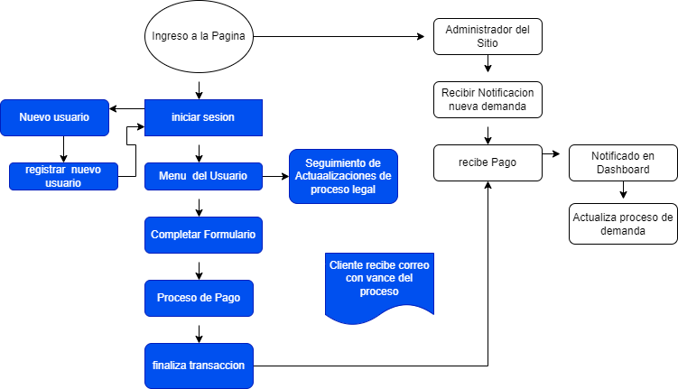

2 – BUYER PERSONA

3 – Publico Objetivo

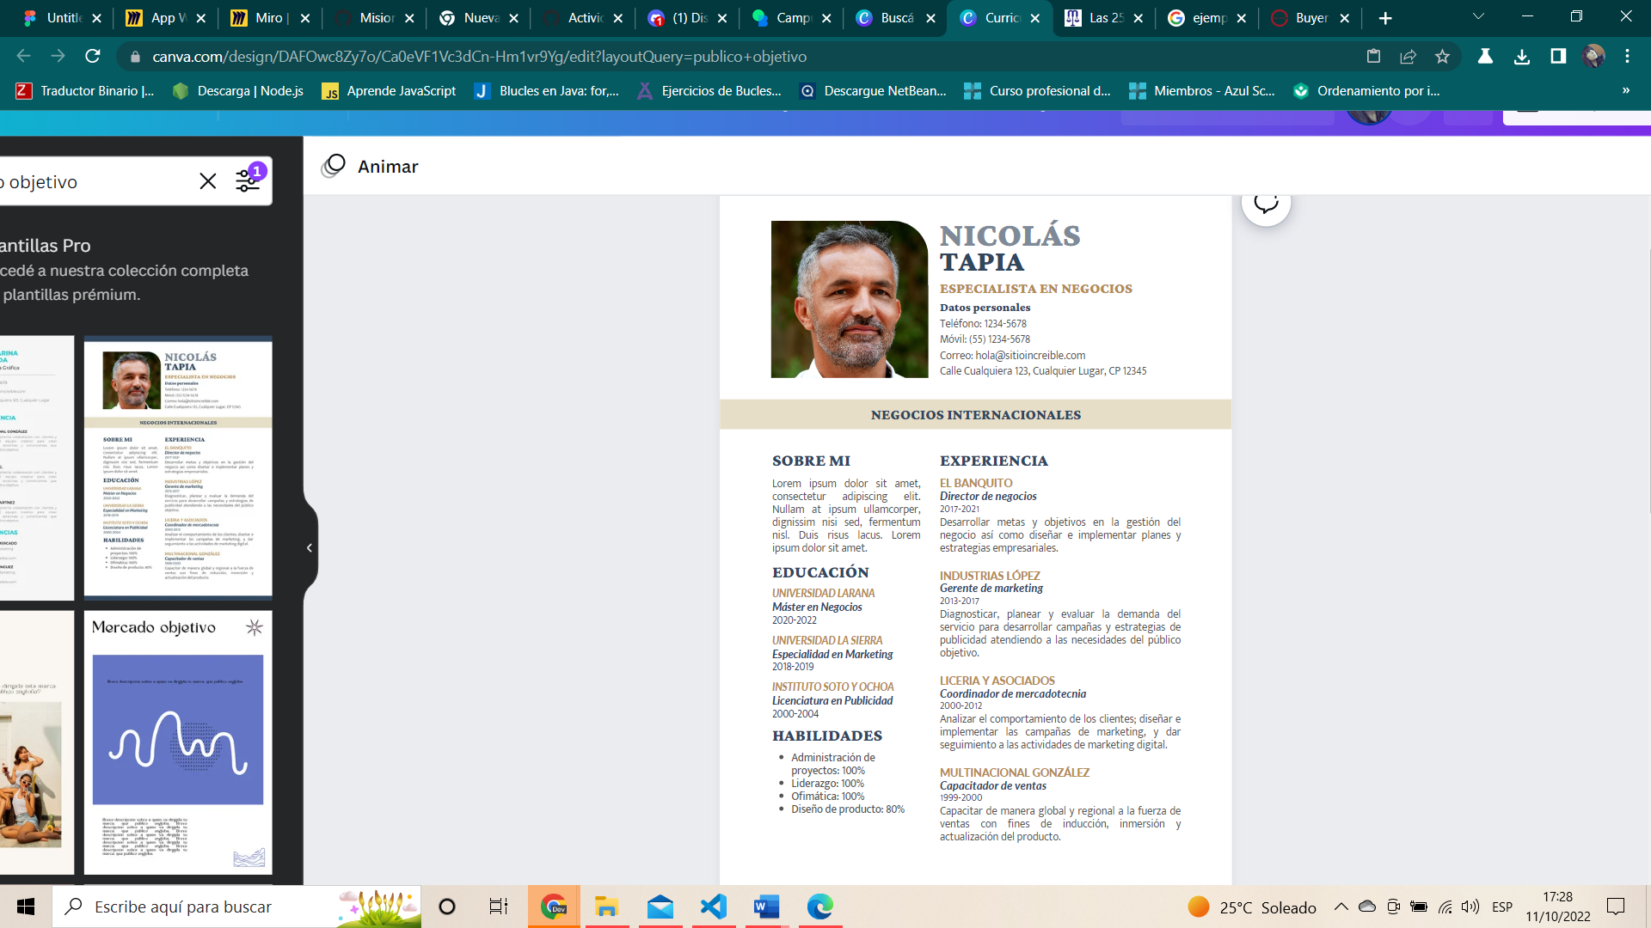

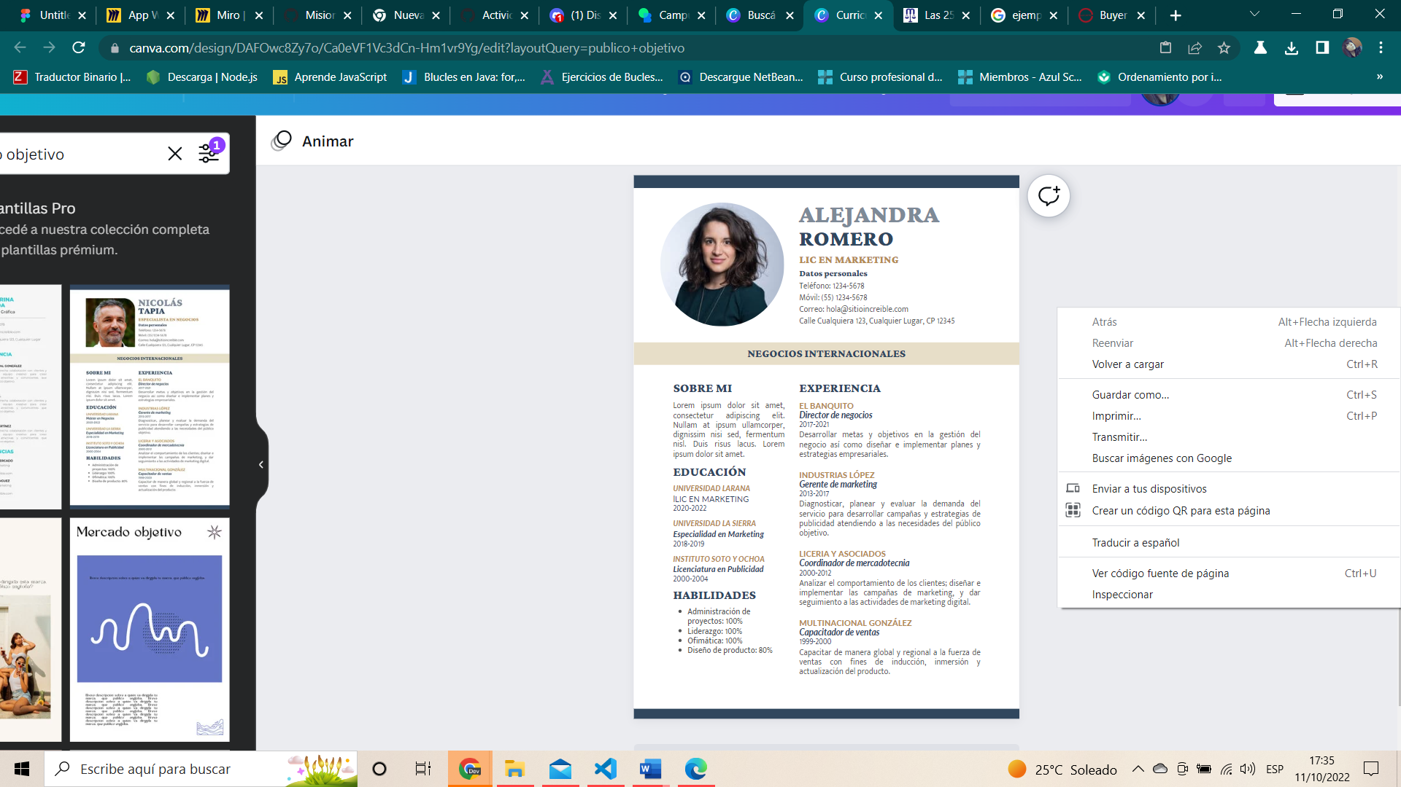

4 – CREAR UX/UI

Utilice <https://miro.com/app/board/uXjVPO4_Xv4=/> para el wireframe.

